开发板链接网址https://www.arduino.cn/package_esp32_index.json
https://espressif.github.io/arduino-esp32/package_esp32_index.json
两个网址任选一个都可以
注意：下载时请选择3.2.1或以下，最新版3.3.0编译有问题
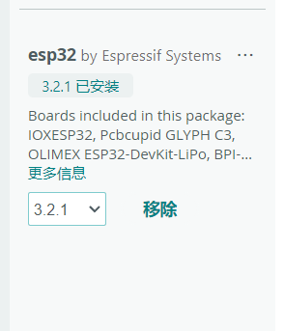
烧录时选择flash模式为DIO，默认是选择QIO模式的，如果是选择QIO模式烧录了程序，板子是无限重启，串口会不断打印系统重启信息。这一点切记！！！

使用的SPI为硬件SPI，I2C为软件I2C，引脚说明如下：
PICO引脚 | PICO引脚说明 | 备注
19 | LCD的RST
18 | LCD的DC
2 | LCD的SCK | SPI的SCK
3 | LCD的MOSI | SPI的MOSI
7 | LCD的CS | SPI的CS
1 | LCD的BLK
6 | 触摸的INT | 没有用到
5 | 触摸的SCL | I2C的SCL
4 | 触摸的SDA | I2C的SDA
10 | 触摸的RST

